JLSZV-6，JLSZV-10 型组合互感器(浇注型)

一、概述
JLSZV-6，JLSZV-10型组合互感器是由两台单相全绝缘电压互感器组成三相“V”型接线，A、C相分别串接两台电流互感器，供10KV及以下电力线路作电流、电能计量用。电流互感器可做成高精度多变比结构，为以后系统增容带来方便。产品用户外环氧树脂浇注，外形用防雨伞裙，表面爬电距离大，具有耐电弧、防雨、防尘、耐腐蚀、耐紫外线等特点，是电网改造的理想换代产品。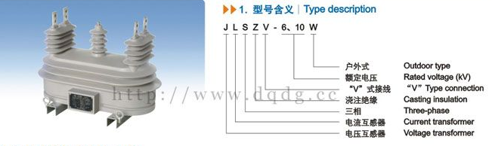

二、技术参数
产品型号 | 额定电流比 (V) | 准确级及额定输出（VA） COSφ=0.8 |  |  |  | 一秒热稳定电流 (kA) | 动稳定电流 (kA) | 重量 (kg)
产品型号 | 额定电流比 (V) | 0.2S | 0.5S | 0.2 | 0.5 | 一秒热稳定电流 (kA) | 动稳定电流 (kA) | 重量 (kg)
JLSZV-6W JLSZV-10W | 5-15/5 | 10 | 10 | 10 | 15 | 120I 1n | 300I 1n | 126
JLSZV-6W JLSZV-10W | 20-75/5 |  |  |  |  | 220I 1n | 550I 1n | 126
JLSZV-6W JLSZV-10W | 100-200/5 |  |  |  |  | 34 | 85 | 126
JLSZV-6W JLSZV-10W | 300-600/5 |  |  |  |  | 65 | 163 | 126
JLSZV-6W JLSZV-10W | 额定电压比 (V) | 准确级及额定输出（VA） COSφ=0.8 |  |  |  | 极限输出 (VA) |  | 126
JLSZV-6W JLSZV-10W | 额定电压比 (V) | 0.2 |  | 0.5 | 1 |  |  | 126
JLSZV-6W JLSZV-10W | 6000/100 | 20 |  | 30 | 50 | 300 |  | 126
JLSZV-6W JLSZV-10W | 10000/100

三、JLSZV-6W组合互感器型号含义、技术参数、外形及安装尺寸、接线图
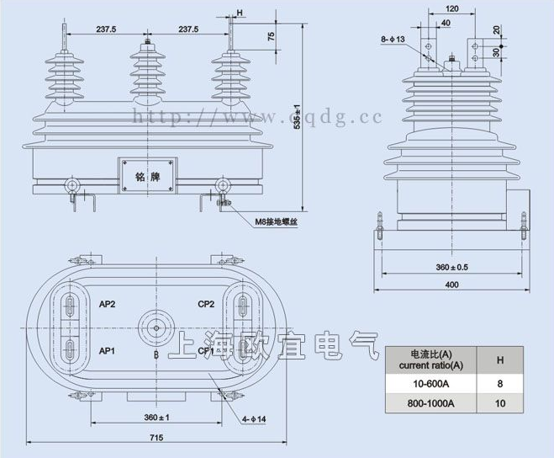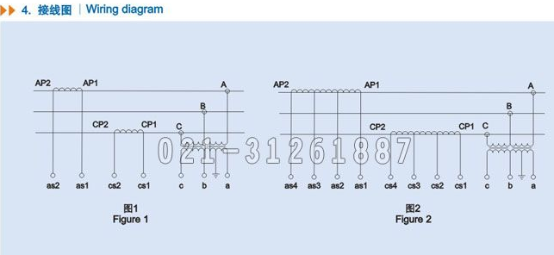
本文地址：http://www.dqdg.cc/JLSZV-6W-172.html

